Занятие
объединения «Обработка компьютерной графики» 29.01.2022

Тема занятия: «Стандартные инструменты
графического редактора Paint. Создание цветных изображений»

Цель: знакомство учащихся с растровым графическим редактором Paint, инструментами рисования.
Ход занятия:
- Актуализация знаний.
Существует множество графических редакторов, позволяющих работать с растровыми изображениями (состоящими из множества отдельных цветных точек – пикселей), которые дают возможность:
- создавать и редактировать графические изображения, используя инструменты и краски;
- компоновать рисунки из отдельных частей;
- вводить и формировать текст в рисунке.
Сегодня мы познакомимся с наиболее простым графическим редактором – Paint.

- Самостоятельное изучение теоретического материала.
В Windows 7 программа Paint была значительно переработана. Теперь все кнопки располагаются на ленте, состоящей из трех вкладок.

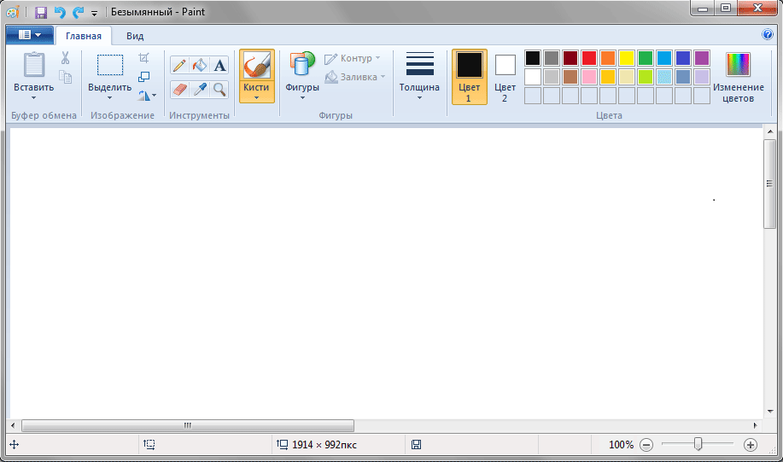
Самая левая – аналог меню опций Файл. Здесь находятся опции по открытию и сохранению файла рисунка. Как и в предыдущих версиях программы, изображения можно сохранять в различных форматах – JPEG, BMP, GIF и многих других. Если к компьютеру подключен сканер, то вы можете отсканировать изображение с помощью опции Со сканера или камеры.
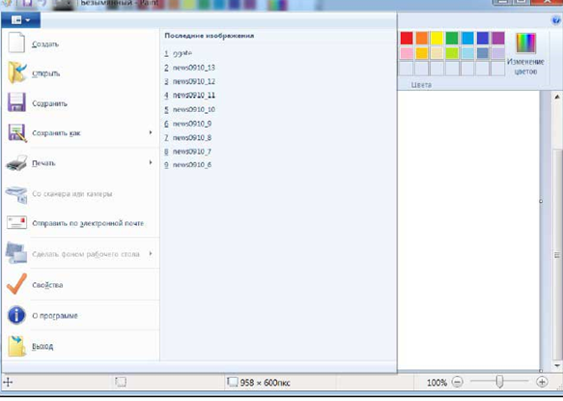
С помощью опции Свойства можно узнать информацию об изображении и изменить его размер. Используя опцию Сделать фоном рабочего стола, можно поместить изображение, с которым вы работаете, на рабочий стол. При выборе опции откроется выпадающий список, в котором возможно выбрать варианты размещения рисунка: его можно растянуть на весь рабочий стол, разместить в центре или «замостить». В последнем случае весь рабочий стол заполняется копиями рисунка.
На вкладке Главная находятся кнопки для рисования и копирования. В области Буфер обмена находятся опции по вырезанию и копированию изображений или их частей в буфер обмена и вставке из буфера. В области Изображение находятся опции по выделению прямоугольной или произвольной областей в рисунке, а также для поворота изображения и изменения его размера.
Для выделения прямоугольной или произвольной области, нажмите копку Выделить. Откроется список, в котором вы можете выбрать какую область вы хотите выделить, а затем выделите ее с помощью указателя мыши. В первом случае указатель мыши примет форму крестика — чтобы выделить область, нажмите и удерживайте левую кнопку мыши, а затем, не отпуская ее, выделите нужную часть изображения.
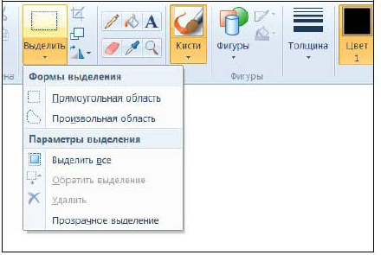
Для выделения произвольной области, выберите соответствующую опцию в меню Выделить. Указатель мыши также примет форму перекрестия. Нажмите и удерживайте левую кнопку мыши, а затем выделите нужную область.
В меню Выделить есть и другие опции – вы можете выбрать весь текст или удалить выделение. Чтобы повернуть изображение, нажмите кнопку Повернуть или отразить. Рисунок можно повернуть на 90 градусов влево или вправо, развернуть на 180 градусов или отразить по вертикали и горизонтали.
В области Инструменты находятся опции Заливка, Ластик, Палитра, Масштаб и Текст. Все они присутствовали и в предыдущих версиях программы. С помощью опции Заливка можно заливать выбранную часть рисунка сплошным цветом, с помощью ластика удалить часть рисунка. Используя опцию Палитра, можно выбрать цвет на изображении для рисования, опция Масштаб отвечает за изменение масштаба рисунка. Для вставки текста в рисунок используется опция Текст. В этом случае появляется еще одна вкладка, где вы можете установить размер и стиль текста.
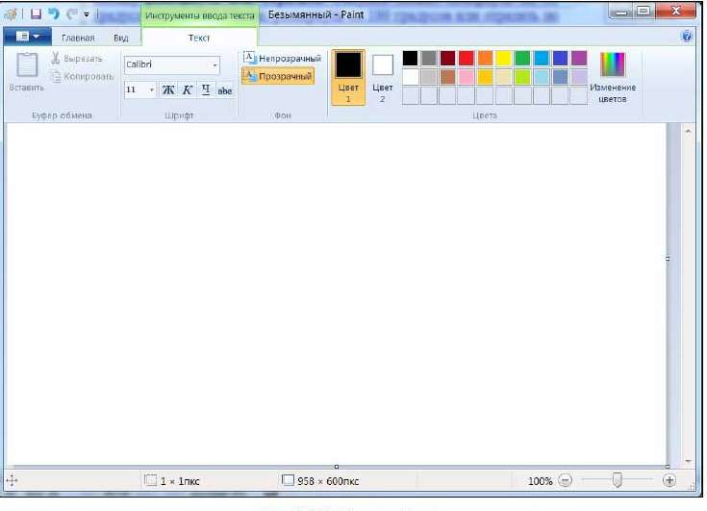
В области Кисти есть всего одна одноименная опция, с помощью которой можно выбрать ширину кисти. Вначале щелкните на какой-либо кисти, а потом попробуйте нарисовать линию в рабочей области. В области Фигуры находятся опции, с помощью которых в рисунок можно вставить самые разнообразные фигуры – стрелки, прямоугольники, ромбы и многое другое. С помощью двух соседних опций можно установить контур и заливку фигур.
В области Толщина находится одноименная опция, с помощью которой можно изменить толщину выделенной части изображения. Это удобно, например, для изменения толщины вставленной фигуры.
В области Цвета находится список цветов, с которыми можно работать. Вы можете добавить новые цвета, щелкнув на кнопке Изменение цвета. Подобрав цвет, вы можете добавить его в список.
Вкладка Вид состоит из трех областей. В области Масштаб находятся опции по увеличению и уменьшению масштаба рисунка. В области Показать или скрыть можно включить или отключить изображение тех или иных элементов программы. По умолчанию включена только строка состояния. При желании вы можете включить отображение линеек в рабочем пространстве и сетку.
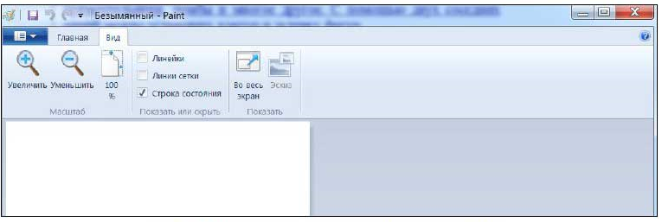
В области Показать находятся две опции. С помощью опции Во весь экран можно просмотреть рисунок во весь экран. Также это можно сделать, нажав клавишу F11. При нажатии кнопки Эскиз открывается окно эскиза, где изображение, с которым вы работаете, видно в натуральном размере.
Под линейкой находится рабочее пространство, где вы можете рисовать. Если в результате ваших непосильных трудов рисунок оказывается слишком большим, то справа появляется полоса прокрутки, с помощью которой можно перемещаться вверх и вниз.
Под рабочим пространством располагается строка состояния. Здесь вы можете прочитать разрешение рисунка и изменить его масштаб с помощью ползунка в правой части строки.

- Выполнение практических упражнений.
Одна из самых главных и востребованных возможностей графического редактора Paint – в нем можно создавать рисунки с нуля. Для этого достаточно открыть программу: Пуск – Все программы – Стандартные – Paint. Появится такое окно:
Все необходимые инструменты для рисования в Paint находятся в верхней части программы.
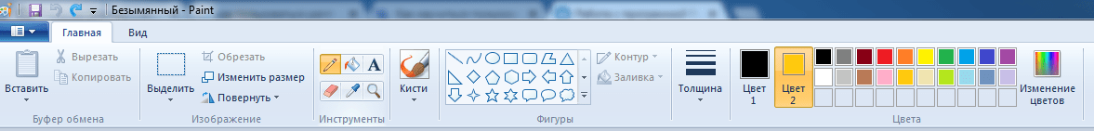
Карандаш
Начнем с карандаша, который находится в панели Инструменты. Кликните по нему левой кнопкой мыши, чтобы он выделился.
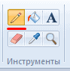

Теперь выбираем толщину линии:
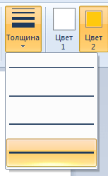
А в соседнем окне выбираем цвет, которым будем рисовать. Здесь можно задать сразу два цвета: Цвет 1 рисуется левой кнопкой мыши, Цвет 2 – правой кнопкой мыши. Для этого щелкаем левой кнопкой мыши по Цвет 1 или 2 и потом в палитре, что левее выбираем нужный оттенок тоже левой кнопкой мыши.
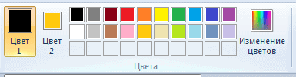
Теперь на белом фоне можете потренироваться: нажмите и удерживайте сначала левую кнопку мыши, рисуя линию, потом то же самое проделайте, удерживая правую кнопку мыши. Как видите, получаются линии разных цветов.
Зажав кнопку Shift, можно рисовать прямые вертикальные и горизонтальные линии.
Кисти
Для более искушенных художников куда интересней будет инструмент Кисти. Щелкните по нему левой кнопкой, чтобы раскрыть доступные виды кистей.
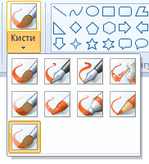
Выбрав понравившуюся кисть, так же как и с инструментом Карандаш, можно выбрать толщину линий и задать 2 цвета рисования. Попробуйте порисовать – получаются линии, напоминающие мазки настоящей кисти с краской.
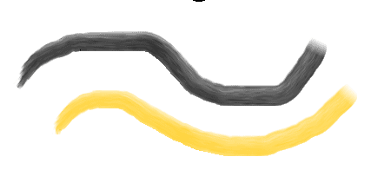
Линия
Инструмент Линия пригодится в том случае, когда нам нужно нарисовать прямые отрезки под любыми углами. В этом инструменте также можно задать толщину линии и ее цвет.
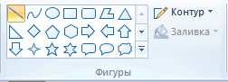
Используя Линию, становятся активными настройки Контура. Щелкните по соответствующему значку на панели инструмента, и выберите один из представленных пунктов.
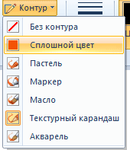
Процесс рисования прямой достаточно простой: кликните левой кнопкой мыши в любом месте и протяните линию в каком-либо направлении. Оторвав палец от кнопки мыши, линия будет начерчена. Однако ее вы сможете изменить – угол наклона, расположение, длину. Для этого просто зажмите одну из точек на конце линии и потяните в требуемом направлении.
Кривая
Кривая отличается от инструмента Карандаш тем, что с ее помощью можно рисовать плавные линии. Этот инструмент также находится в разделе Фигуры и для него действуют такие же настройки, как и для Прямой.
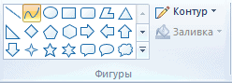
Рисовать Кривой достаточно легко: нажмите левой кнопкой мыши в любом месте, удерживая кнопку, перетащите ее в другую точку, после чего отпустите левую кнопку мыши. Получится прямая линия. Теперь, кликнув левой кнопкой на любом участке линии, и удерживая кнопку, вы можете вытягивать прямую в разных направлениях, меняя ее кривизну.
Как нарисовать в Paint фигуру
В панели Фигуры вы можете увидеть стандартные фигуры. Воспользуйтесь кнопками прокрутки вниз, чтобы просмотреть все доступные фигуры.
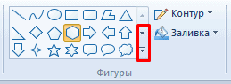
Выберем к примеру Шестиугольник. Для него теперь становится активным не только инструмент Контур, но также Заливка. Если нужно, чтобы фигура сразу же заполнилась сплошным цветом, выбираем Сплошной цвет.
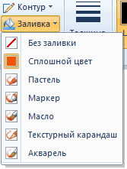
Следует помнить, что в панели Цвета Цвет 1 – будет определять цвет контура фигуры, а Цвет 2 – цвет заливки фигуры.
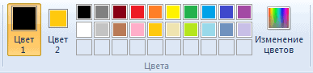
Чтобы нарисовать фигуру, просто кликаем левой кнопкой мыши в любом месте и протягиваем зажатую мышку вбок и вверх или вниз. Чтобы фигура была правильной, удерживайте нажатой клавишу Shift. После того, как фигура будет начерчена, ее можно будет изменить, потянув за один из углов пунктирного квадрата. Также шестиугольник можно переместить в любую точку, кликнув по нем левой кнопкой мыши и зажав кнопку.
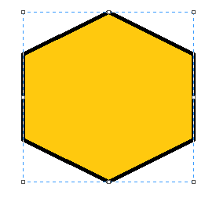
Другие инструменты Paint
В Paint можно удалить часть рисунка двумя способами – воспользовавшись выделением и кнопкой Delete, или применив инструмент Ластик:
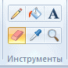
Для ластика можно задать толщину, как и для карандаша или кисти. Проведите зажатой левой кнопкой мыши по любому участку рисунка, чтобы стереть его.
Рядом с ластиком находится инструмент Палитра. Нажмите на него, а после щелкните левой кнопкой мыши по нужному цвету на рисунке. Этот цвет автоматически задастся в Цвет 1. Т.е. теперь вы можете рисовать нужным цветом, и при этом вам не нужно подбирать оттенок в палитре.
Инструмент Лупа необходим для увеличения отдельных участков изображения. Нажмите левой кнопкой мыши, чтобы приблизить рисунок и правой кнопкой мыши чтобы вернуть масштаб обратно.
В Инструментах находится еще Заливка цветом. С ее помощью можно заполнять нарисованные фигуры любым цветом. Выберите цвет из палитры, или воспользуйтесь инструментом Палитра и щелкнете ЛКМ в фигуре, чтобы закрасить ее.
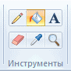
Чтобы сохранить полученный результат, нажимаем Меню – Сохранить как и выбираем требуемый формат. Появится окошко, где нужно выбрать папку, в которой будет сохранено изображение, и вписать его название.

- Практическая работа.
Задание 1.
- Запустите графический редактор Paint.
- Изобразите один из следующих рисунков.
- Раскрасьте полученный рисунок.
- Сохраните рисунок в собственной папке под именем Рисунок1.
- Завершите работу с графическим редактором.

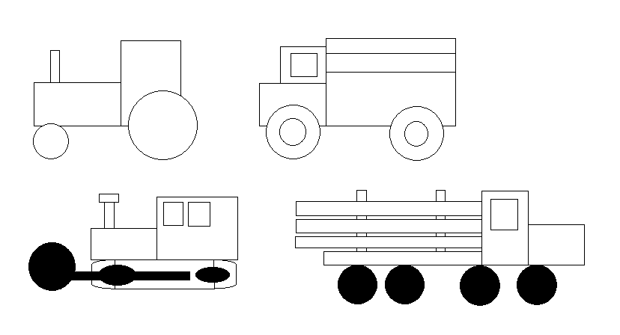
- Подведение итогов
Этапы создания рисунка
1. Выбрать инструмент.
2. Установить ширину линии, форму кисти или тип прямоугольника.
3. Выбрать цвет изображения.
4. Выбрать цвет фона.
5. Начать рисование.

- Вопросы для самоконтроля
- Опишите возможности инструментов Заливка, Кисть, Ластик.
- Как можно выбрать цвет изображения в графическом редакторе Paint?
Электронная почта: cduttroslavl@mail.ru

